ТЕХНИЧЕСКОЕ ЗАДАНИЕ

- Наименование закупаемых Товаров:
№ | Наименование | Ед. изм. | ТЗ (описание/ состав) | Кол-во | Возможность аналога
1 | Ручка на планке для противопожарных дверей | Шт. | Комплектация: 2шт. ручек, квадрат 130 мм, набор крепежа  Цвет: Черный Матовый  Технические характеристики ручки на планке черный матовый  Назначение - межкомнатная/входная дверь  Материал - металл  Межосевое расстояние - 72 мм  Длина - 146 мм  Ширина - 46 мм  Высота - 172 мм  Форма - овальная  Замок - нет  Цвет - черный  Палитра - черный  Материал двери - дерево/металл  Сторона открывания двери - левая/правая  Способ установки - саморезы  Тип планки - отверстие для ЦМ (евроцилиндр)  Запирание изнутри – нет  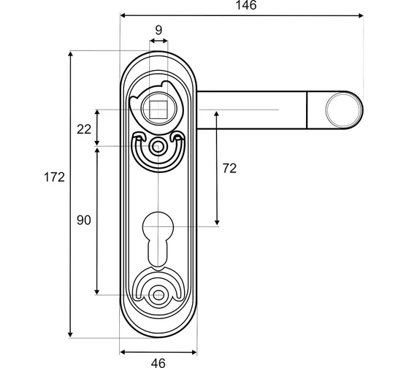  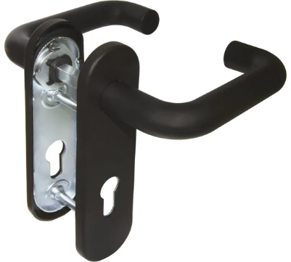  https://www.vseinstrumenti.ru/product/ruchka-na-planke-dlya-protivopozharnyh-dverej-vettore-1919-mbp-chernyj-matovyj-20542-8717936/#reviews | 4 | да
2 | Гибкая подводка для воды с оплеткой из нержавеющей стали, 1/2"х100 см, г/г P-100-GG | Шт. | Способ подсоединения - гайка-гайка  Длина - 1 м  Резьба штуцера - 1/2 дюйма  Резьба гайки - 1/2 дюйма  Материал внутреннего шланга - EPDM  Материал оплетки - нержавеющая сталь  Материал - нержавеющая сталь  Класс товара - Полупрофессиональный  Max давление - 8 бар  Мах температура - 100 °С  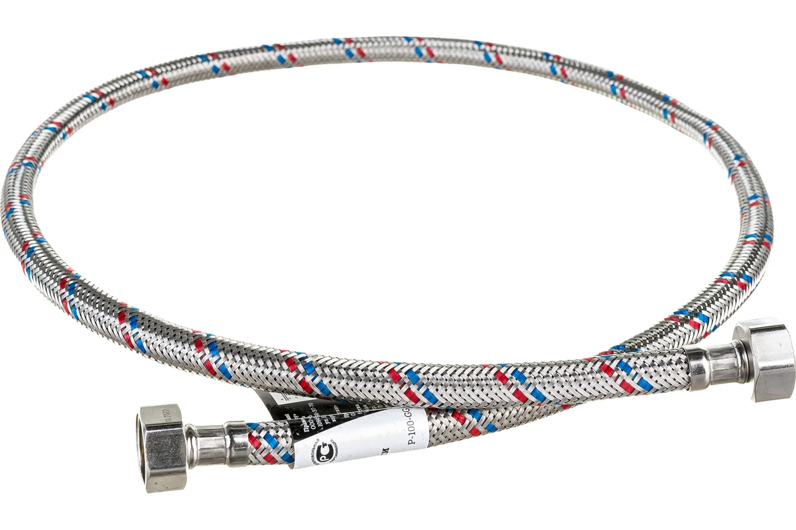 | 4 | да
3 | Электронный штангенциркуль 150 мм 12-9100 | Шт. | Электронный штангенциркуль типа REXANT 150 мм 12-9100  Тип - цифровой  Измерение до - 150 мм  Глубиномер - да  Разметочный - нет  Класс точности - 2  Поверка - нет  Батарейки -  LR44(LR1154;V13GA;AG13;G13;RW82)  Измерение в - мм/дюймы  Вылет губок для внутренних изм. - 150 мм  Вылет губок для наружных изм. - 150 мм  Материал штанги - нержавеющая сталь  Материал губок - нержавеющая сталь  Класс защиты - IP45  Упаковка - кейс  Вид - ШЦ-I  Измерение от - 0 мм  Измерение внутреннего диаметра - есть  Микроподача - да  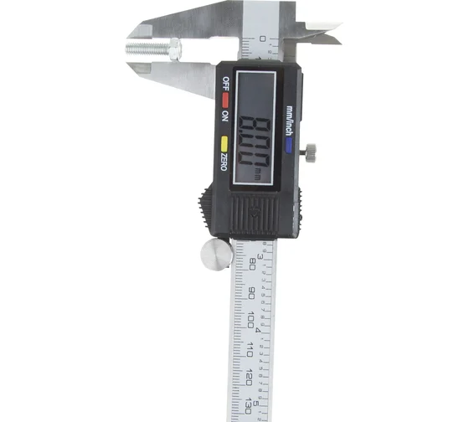  https://www.vseinstrumenti.ru/product/elektronnyj-shtangentsirkul-rexant-150-mm-12-9100-984398/#characteristics | 1 | да
4 | Батарейка алкалиновая (щелочная) LR44 | Шт. | Типоразмер - LR44(LR1154;V13GA;AG13;G13;RW82)  Элемент - щелочной/алкалиновый(LR)  Количество в упаковке - 10 шт  Напряжение - 1.5 В  Другое название - таблетка  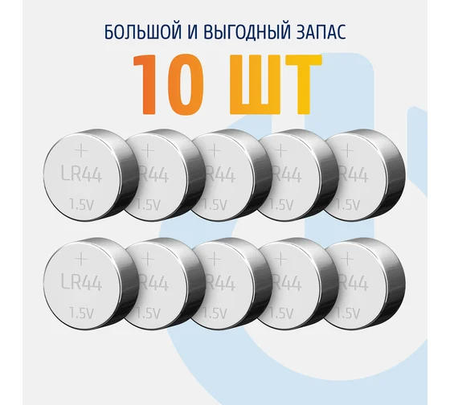 | 2 | да
5 | Двухраспорный анкер болт с кольцом 14х160х20 | Шт. | Анкерный болт с кольцом:  Диаметр резьбы - М14  Диаметр установки - 20 мм  Длина анкера - 160 мм  Материал - оцинкованная сталь  Покрытие - желтопассивированный/оцинкованный  Наконечник - кольцо  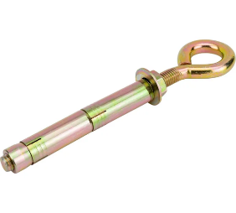  https://www.vseinstrumenti.ru/product/dvuhraspornyj-anker-bolt-s-koltsom-samorezik-14h160h20-1-sht-an-b-kds-m14h160h20-0-1560739/#characteristics | 10 | да
6 | Скрытая универсальная петля для компланарных дверей 130x32/25 мм | Шт. | Скрытая универсальная петля для компланарных дверей типа Otlav 3D, 130x32/25 мм OTL0570.09/MP  Вид - потайная  Тип монтажа - врезная  Материал - ЦАМ  Покрытие - гальваника  Нагрузка - 60 кг  Угол открывания - 90/180 град.  Направление открывания - универсальное  Цвет - черный  Высота - 130 мм  Ширина - 84.5 мм  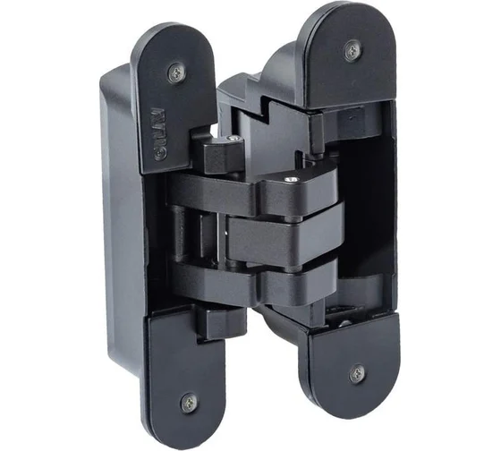  https://www.vseinstrumenti.ru/product/skrytaya-universalnaya-petlya-dlya-komplanarnyh-dverej-otlav-3d-130x32-25-mm-otl0570-09-mp-9548228/#characteristics | 8 | да
7 | Химический анкер капсула для бетона | Шт. | Химический анкер капсула для бетона HILTI HVU2 уретан-метаакрилат, M20x170 мм  Модель -HVU2  Назначение - для креплений с высокими нагрузками в бетоне  Вес - нетто шт./кг0,055  Размер - M20x170 мм  Страна бренда - Лихтенштейн  Страна производства - Лихтенштейн  Производитель - HILTI  Резьба - M20  Тип химического состава - уретан-метаакрилат  Условия применения - сухие отверстия, влажные отверстия, заполненные водой отверстия, для низкиx температур  Диаметр просверленного отверстия, мм - 22  Материал основания - бетон  Допуски и сертификаты - ETA-16/0515, Техническое свидетельство Минстрой РФ 5798-19 / 01.08.2019, Отчет об оценке (огнестойкость) ING. Thiele Пирмазенс 21735 / 01.08.2017  Температура основания при монтаже, t (°C) - от -10°C до +40°C  Глубина анкеровки, мм - 170  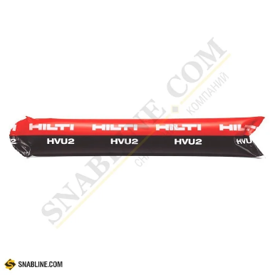  https://snabline.com/shop/product/himicheskaya-kapsula-hilti-hvu2-m20x170mm-artikul-2164509 | 10 | да
8 | Насос для продувки отверстий | Шт. | Насос для продувки отверстий HIMTEX 220мм IPUM220  Тип - насос  Диаметр - 25 мм  Длина - 270 мм  Фасовка - 1 шт  Материал – пластик  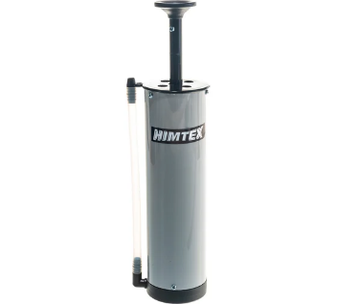  https://www.vseinstrumenti.ru/product/nasos-dlya-produvki-otverstij-himtex-220mm-ipum220-1122147/?ysclid=mpgue3lcvh315219698 | 1 | да
9 | Ручка-скоба 25/200- нержавейка | Шт. | Ручка-скоба Fuaro PH-21-25/200-INOX нержавейка  Назначение - офисная  Комплектация - ручка в сборе  Материал - нержавеющая сталь  Покрытие - гальваника  Межосевое расстояние - 200 мм  Длина - 225 мм  Ширина - 25 мм  Высота - 68 мм  Форма - прямоугольная  Тип крепежа ручек - саморезы/стяжные винты  Замок - нет  Цвет - никель  Палитра - серый  Материал двери - дерево/металл/пластик  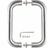  https://www.vseinstrumenti.ru/product/ruchka-skoba-fuaro-ph-21-25-200-inox-nerzhavejka-35827-1227875/#characteristics | 5 | да
10 | Набор ершей с наружной резьбой | шт | Набор ершей с наружной резьбой YATO 20 предметов в сумке YT-08195 369708195 092 1  Тип -щетка  Диаметр - 19 мм  Длина - 242 мм  Фасовка - 18 шт.  Материал - полипропилен/полистирол/сталь  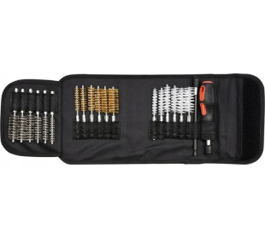  https://www.vseinstrumenti.ru/product/nabor-ershej-s-naruzhnoj-rezboj-yato-20-predmetov-v-sumke-yt-08195-1637879/#characteristics | 1 | да
11 | Дверной ограничитель/  стоппер | Шт. | Дверной ограничитель цвет - черный  Тип - ограничитель  Тип установки - напольный  Материал - ЦАМ/резина  Покрытие - гальваника  Цвет - черный  Рабочая высота - 40 мм  С магнитом - нет  Фиксатор - нет  Самоклеющийся - нет  От детей - нет  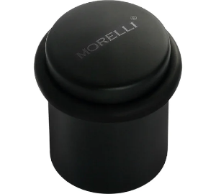  Цвет мягкой шайбы- черный  https://www.vseinstrumenti.ru/product/dvernoj-ogranichitel-morelli-ds3-bl-tsvet-chernyj-9012838-1587562/#characteristics | 12 | да
12 | Фумлента плотность 0.1 мм х 19 мм х 15 м | Шт. | Фумлента плотность 0.1 мм х 19 мм х 15 м  Тип - фумлента  Материал - фторопласт  Цвет - белый  Ширина - 19 мм  Длина - 15 м  Толщина - 0.1 мм  Плотность - 0.25 г/см³  Для газа - да  Маслобензостойкие – да  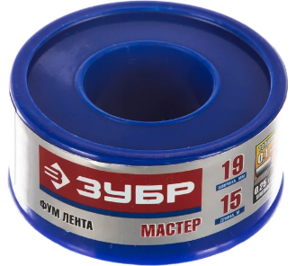  https://www.vseinstrumenti.ru/product/fumlenta-zubr-master-plotnost-0-1-mm-h-19-mm-h-15-m-12373-19-025-1254602/#characteristics | 20 | да
13 | Нержавеющая шпилька М8, резьбовая, DIN 975 | Шт. | Нержавеющая шпилька KREPFIELD М8, метровая, резьбовая, DIN 975  Длина - 1000 мм  Диаметр резьбы - М8  Тип фасовки - шт.  Фасовка - 1 шт  Класс прочности - А2-70  Шаг резьбы - 1.25  Направление резьбы - правая  Угол резьбы - 60 град  Материал - нержавеющая сталь А2  Покрытие - нет  С гайками - нет  С шайбами - нет  DIN - 975  ГОСТ - нет  ISO – нет  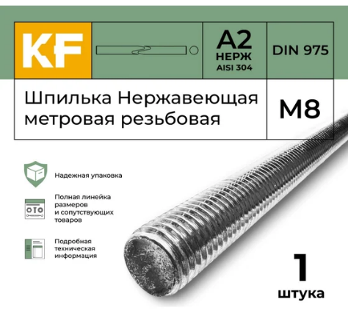  https://www.vseinstrumenti.ru/product/nerzhaveyuschaya-shpilka-krepfield-m8-metrovaya-rezbovaya-din-975-a2-1-sht-v-upakovke-975shpilkam8a2-1-8586476/#characteristics | 4 | да
14 | Болт с внутренним шестигранником DIN912 М12х60 8,8 цинк | Упак. | Болт с внутренним шестигранником DIN912 М12х60 8,8 цинк  Тип - полная резьба  Диаметр резьбы - М12  Шаг резьбы - 1.75 мм  Направление резьбы - правая  Длина - 60 мм  Тип фасовки - шт.  Фасовка - 10 шт  Фасовка - 0.634 кг  Вид головки - цилиндрическая  DIN - 912  ГОСТ - 11738-84  ISO - 4762  Класс прочности - 8.8  Размер под ключ - HEX10  Материал - сталь  Покрытие – цинк  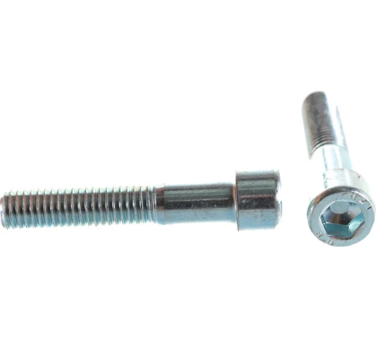  https://www.vseinstrumenti.ru/product/bolt-s-vnutrennim-shestigrannikom-strojmetiz-din912-m12h60-8-8-tsink-10-sht-3101158-1129261/#characteristics | 6 | да
15 | Нержавеющий саморез с прессшайбой KREPFIELD 4,2x32 мм | Шт.. | Нержавеющий саморез с прессшайбой KREPFIELD 4,2x32 мм, ART 9999, А2, самонарезающий, крестообразный шлиц PH, 25 шт. 9999A2саморез с прессшайбой4.2X32-25  Наконечник - острый  Шлиц - Phillips (PH)  Покрытие - нет  Диаметр - 4.2 мм  Тип фасовки - шт.  Форма головки - полусфера  Наличие пресс-шайбы - есть  Длина - 32 мм  Цвет покрытия - без покрытия  ГОСТ - нет  DIN - нет  ISO - нет  Фасовка - 25 шт  Материал - нержавеющая сталь  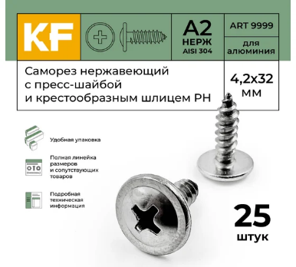  https://www.vseinstrumenti.ru/product/nerzhaveyuschij-samorez-s-pressshajboj-krepfield-4-2x32-mm-art-9999-a2-samonarezayuschij-krest-shlits-ph-25-sht-9999a2samorez-s-pressshajboj4-2x32-25-7812920/#characteristics | 300 | да
16 | Провод ПРС 3х2,5 | М. | Провод ПРС 3х2,5  Тип товара - Кабельно-проводниковая продукция  Количество жил (общее) - 3  Основных жил - 3 шт  Сечение основных жил, мм - 2,50 мм2  Тип КПП - Провода и шнуры для бытовых электроприборов  Материал изоляции - резина  Материал внешней оболочки - Резина  Материал основной жилы - Медная жила  Номин. напряжение U (линейное) - 0,38 кВ  https://www.elektro.ru/product/provod_prs_3kh2_5_n_standart?ysclid=mpgt82qrfs692458579 | 100 | да

- Место доставки, сроки и порядок поставки товара
  - Место доставки товара: Крым, г. Ялта, с. Оползневое, ул. Генерала Острякова, д. 9.
  - Срок поставки на весь перечень Товаров, указанный в Таблице 1 не должен превышать 10 дней. Срок поставки Товаров включает в себя срок их доставки до склада Покупателя.

3. Общие сведения
  - Поставляемая продукция должна полностью соответствовать требованиям, указанным в Техническом задании.
  - Поставляемый Товар должен быть новым товаром. Качество товара должно соответствовать требованиям, установленным действующим законодательством Российской Федерации.

- Требования к упаковке и маркировке
  - Товар должен доставляться в упаковке, принятой для данного вида продукции. Упаковка должна обеспечить полную сохранность от всякого рода повреждений при перевозке, выполняемой в соответствии с нормами, установленными изготовителем.
  - Маркировка должна содержать информацию о наименовании Товара, весе/объеме, сроке изготовления и сроке годности (если применимо), а также иную информацию, предусмотренную для данного вида продукции.

- Требования к гарантии и гарантийному сроку товара.
  - Гарантийный срок эксплуатации на товар составляет 12 месяцев и начинает исчисляться со дня подписания Заказчиком товаросопроводительных документов по форме Торг-12/ УПД. Если производителем Товара установлены стандартные гарантийные сроки, превышающие запрашиваемый гарантийный срок на Товар, то гарантийный срок на Товар устанавливается продолжительностью не менее срока, установленного производителем Товара.

- Требования по соответствию товаров определенным стандартам.
  - Все поставляемые товары должны быть экологически безопасными, новыми, соответствовать требованиям нормативно-технических документов для данного вида продукции и иметь необходимые паспорта и сертификаты качества (в случае, если они подлежат обязательной сертификации).
- Порядок расчётов
  - Цена Товара включает: стоимость доставки Товара по адресу Покупателя (при доставке учесть высоту зоны выгрузки (рампы) 97 см.), в том числе стоимость погрузки, перевозки, разгрузки, упаковки, маркировки, оформления сопроводительной документации, хранения, таможенные экспортные и импортные пошлины, все налоги, сборы, установленные законодательством РФ, действующие на момент поставки. А также любые иные расходы Поставщика, связанные с надлежащим исполнением обязательств по поставке.
  - Расчеты осуществляются по безналичной форме в рублях РФ.

